臺南市東光國小課後才藝社團成果發表展
◎交稿日期：107年6月22日（五）前交至輔導室
◎方式：靜態展示-製作成果資料看板
社團名稱：【 】
指導老師：【 】聯絡電話：【 】

臺南市東區東光國民小學課後才藝社團成果展
【 班】
○社團簡介

照片1 | 照片2 | 照片3
說明： | 說明： | 說明：

照片1 | 照片2 | 照片3
說明： | 說明： | 說明：

○學習成果

○師資簡介

說明：（一）照片六張請另提共電子檔
（二）未如期繳交者，爾後不再准予開班。

（三）範例及文書電子檔請洽輔導組下載。
臺南市東區東光國小課後才藝社團成果展
【神奇魔術班】
社團簡介 誰說神奇的魔術很難？神奇魔術班讓你也能變成厲害的魔術師。課程由簡到難，從魔術的過程當中，培養學生觀察、思考能力，聆聽學生「如何破題」，並且提醒細節、該注意的方向等等，安排每個學生輪流上台表演，並且訓練口才與台風，盼望每個學生都能成為魔術表演界的明日之星。
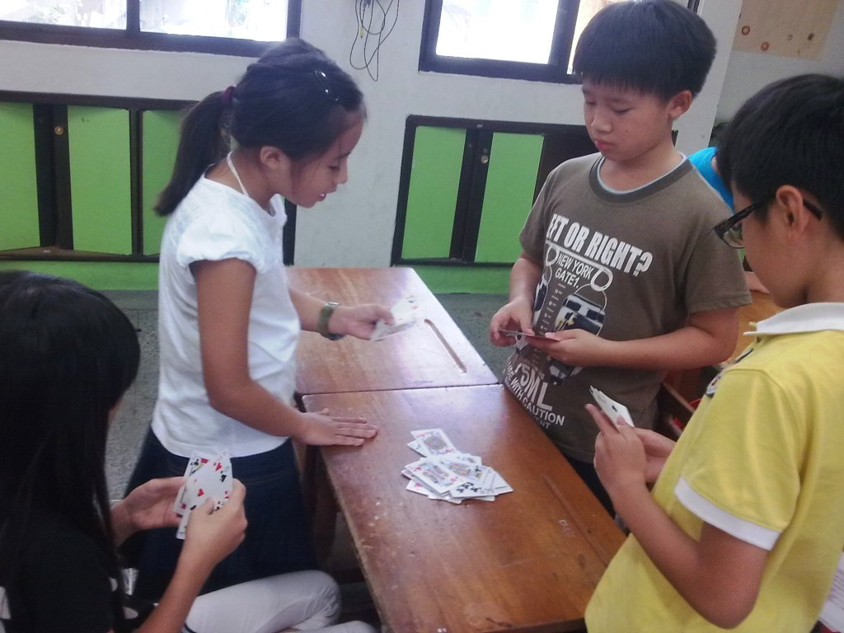 | 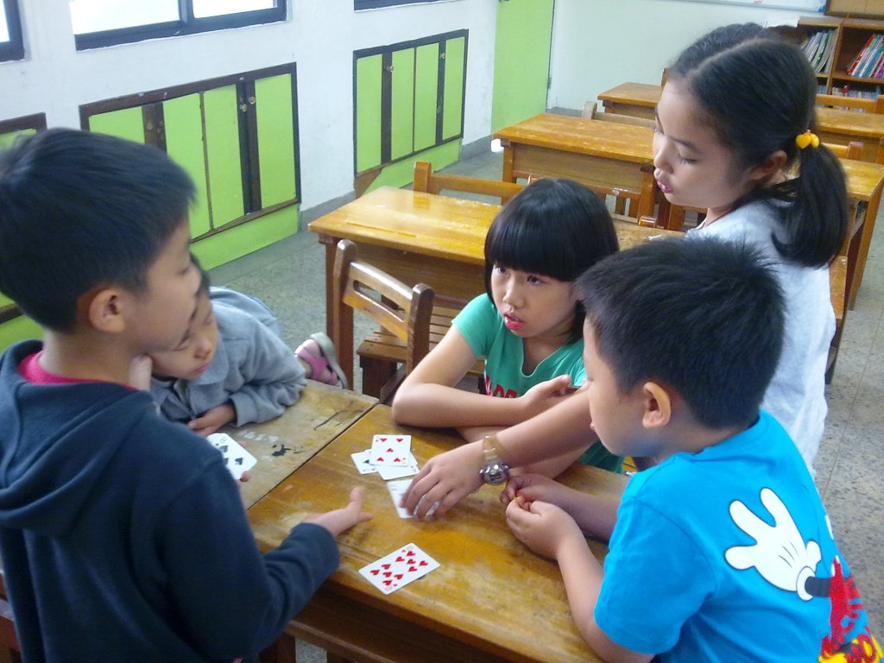 | 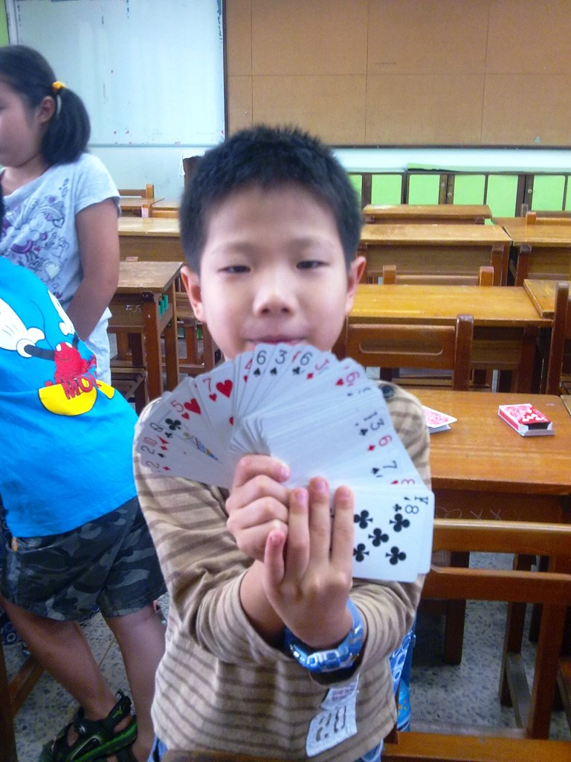
撲克牌魔術很好玩！ | 想想看魔術技巧？ | 請幫我抽一張卡片吧！
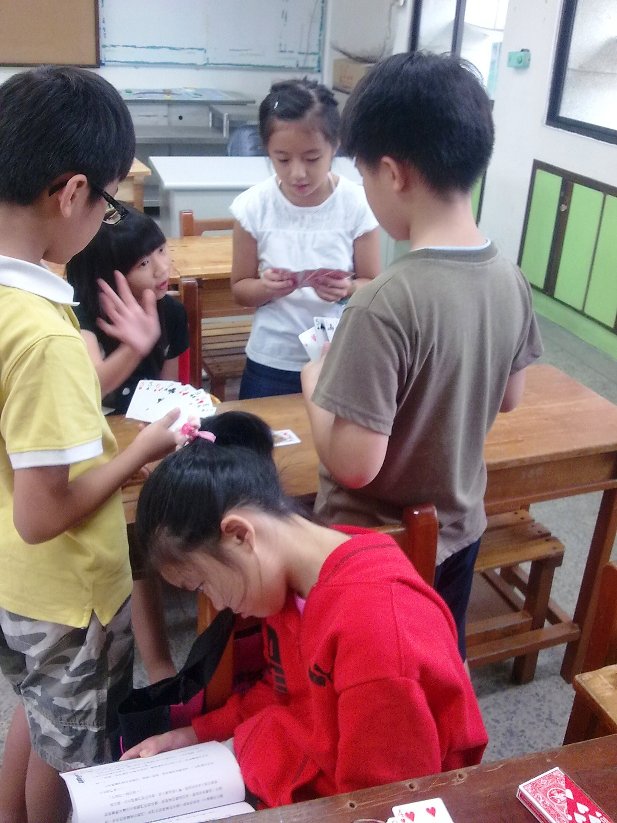 | 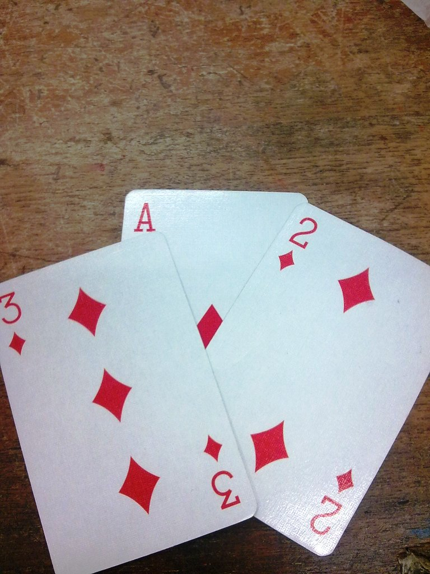 | 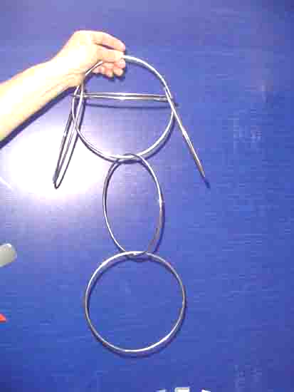
我們一起來玩吧！ | 發現神奇的地方嗎？ | 你知道九連環的秘密？
成 果
魔術可以快速增進人際關係，拉近親子、朋友彼此距離，訓練手腦靈活性、協調性；又可培養自信心、表達能力、幽默感，改善害羞膽小的個性，自己好玩也帶給他人快樂。
師資簡介 張鐙月老師
大敦陽光兒童協會認證老師 台南大學教育系師資培育班

